MONITORIZACIÓN DE CLÚSTERES

*ALFREDO TALAVERA RAMAJO*

Vamos a crear una carpeta en hdfs llamada trabajo con el comando: hdfs dfs -mkdir /trabajo

Y con el comando:

hadoop jar ContarPalabras.jar ContarPalabras /prueba/access_log /trabajo/salida subimos a hdfs el archivo ContarPalabras

Encendemos dfs, yarn y el history en el maestro

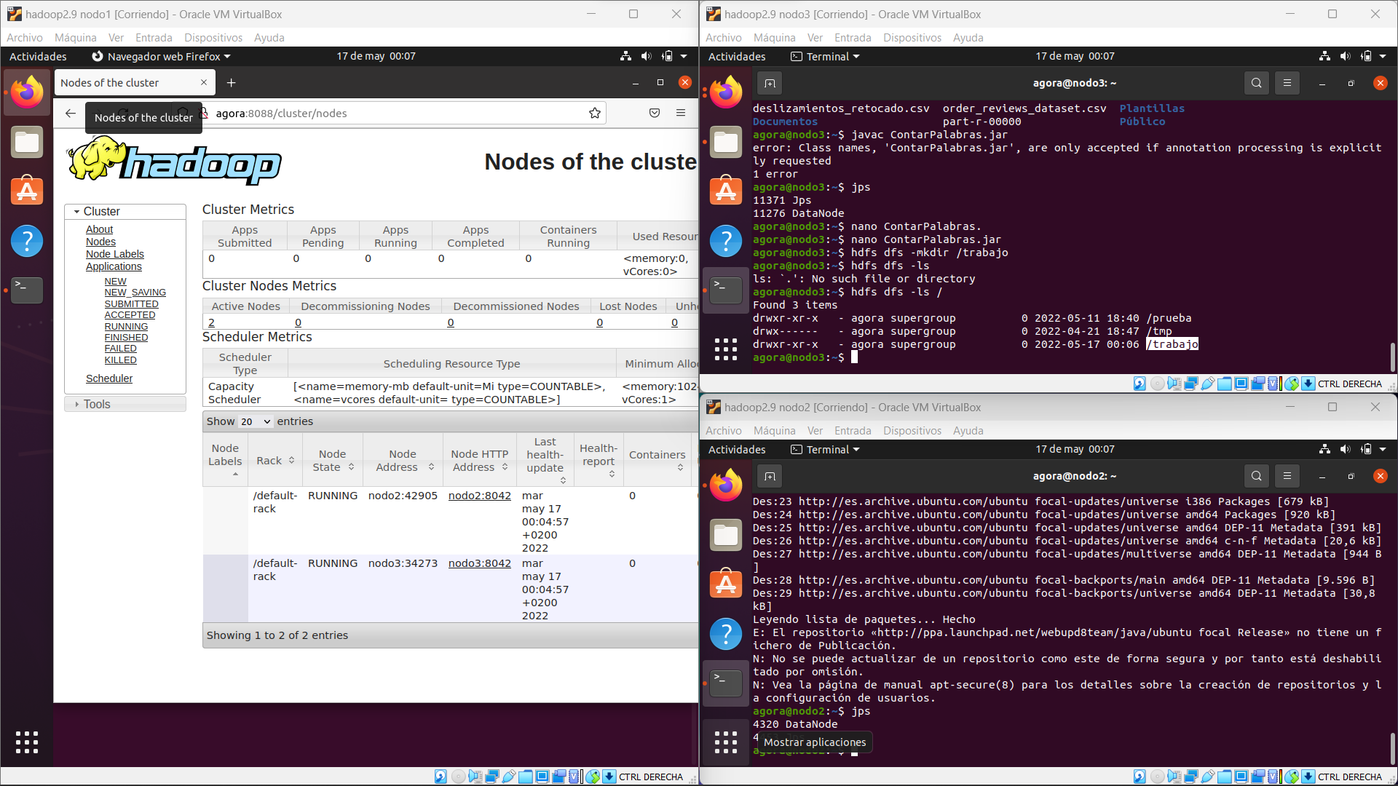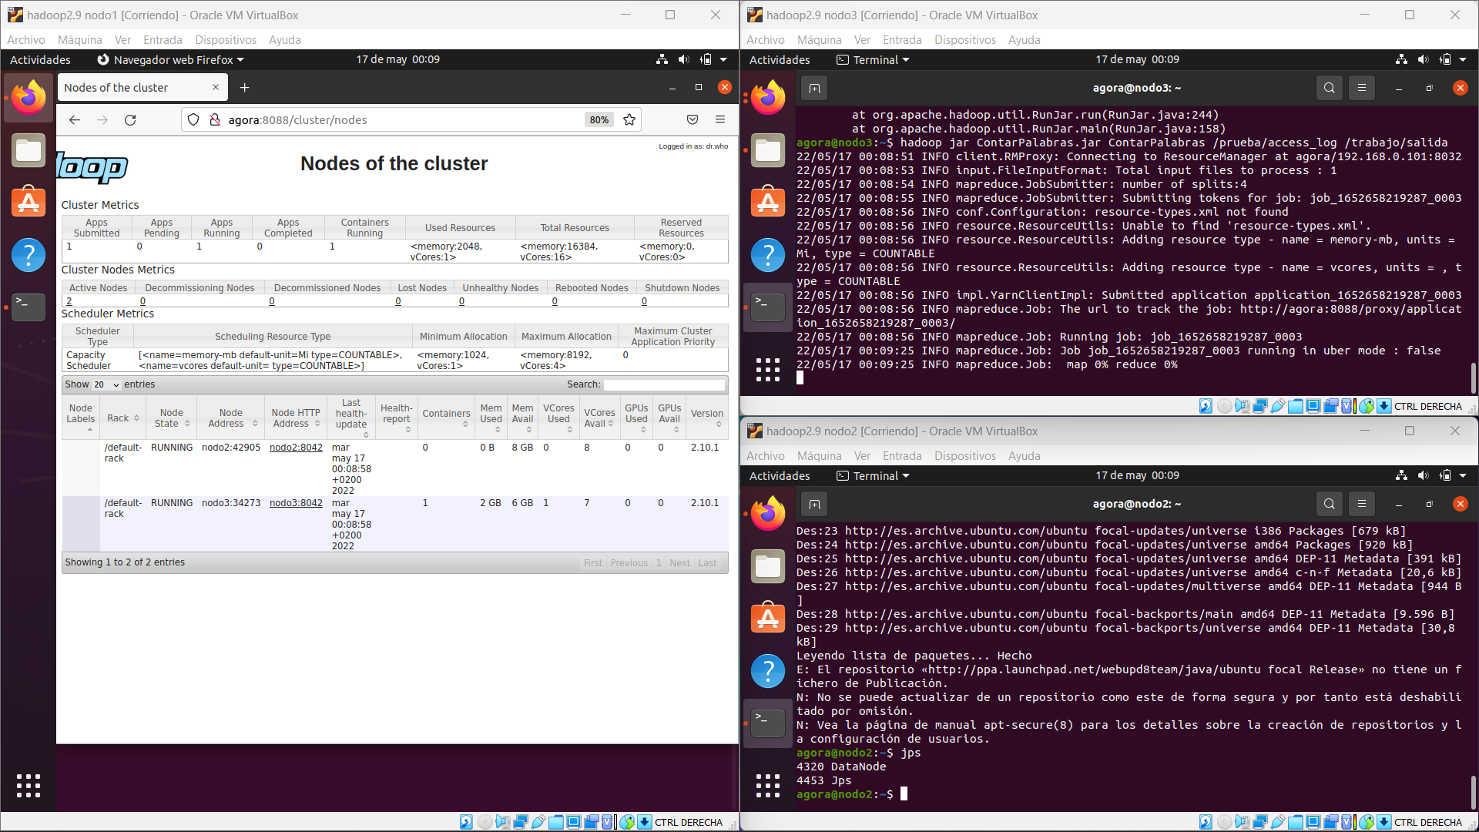

Mientras se va subiendo el archivo ContarPalabras, entramos al navegador en la dirección:

agora:8088

Y accederemos a una página que nos da la información que en el nodo3 cuando va por un 19% nos indica que está gastando 6GB de memoria y hay 2GB de memoria disponible, mientras que en el nodo2 que no estamos haciendo nada no está consumiendo nada

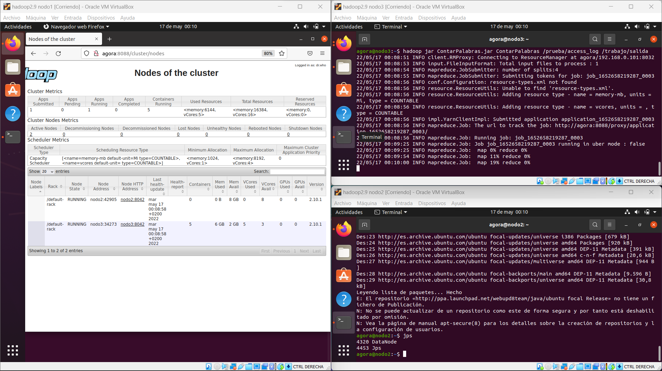

Si accedemos a la dirección agora:50070, accederemos a otra página que nos dirá que hay un 2% de la memoria DFS utilizada

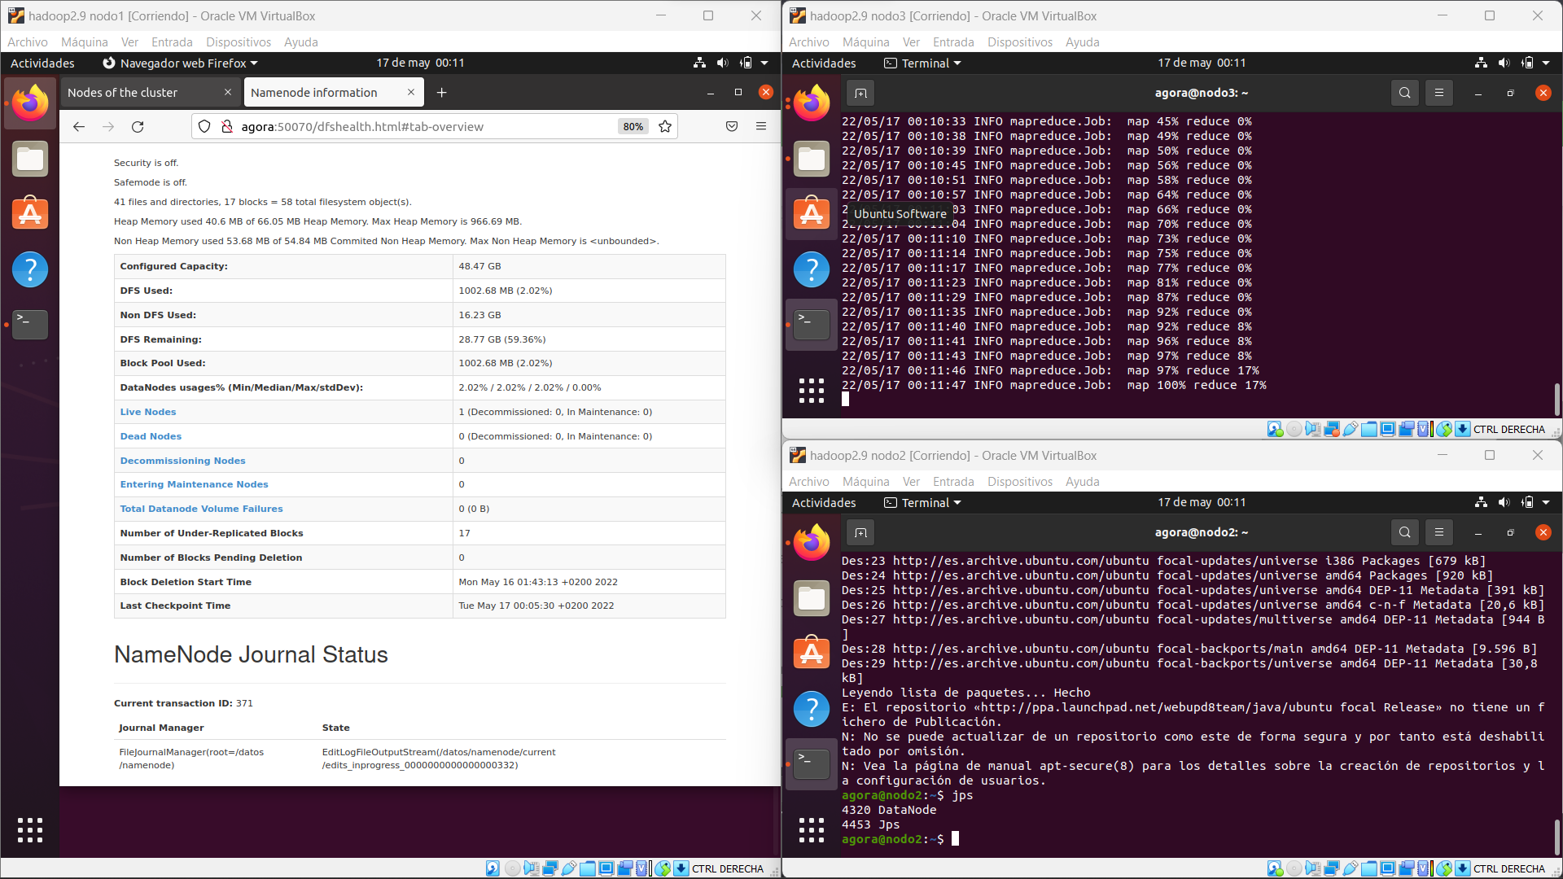

Vemos que nos brinda informacion de los datanodes la cual nos dice que la capacidad total del nodo2 la capacidad es de 48GB y hay un 2% utilizandose

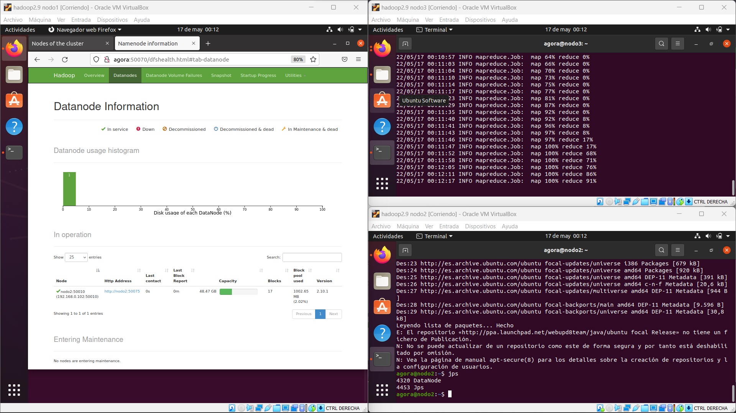

Vemos que cuando ha llegado a un 100% el nodo3 vuelve a que hay disponible 8GB de memoria

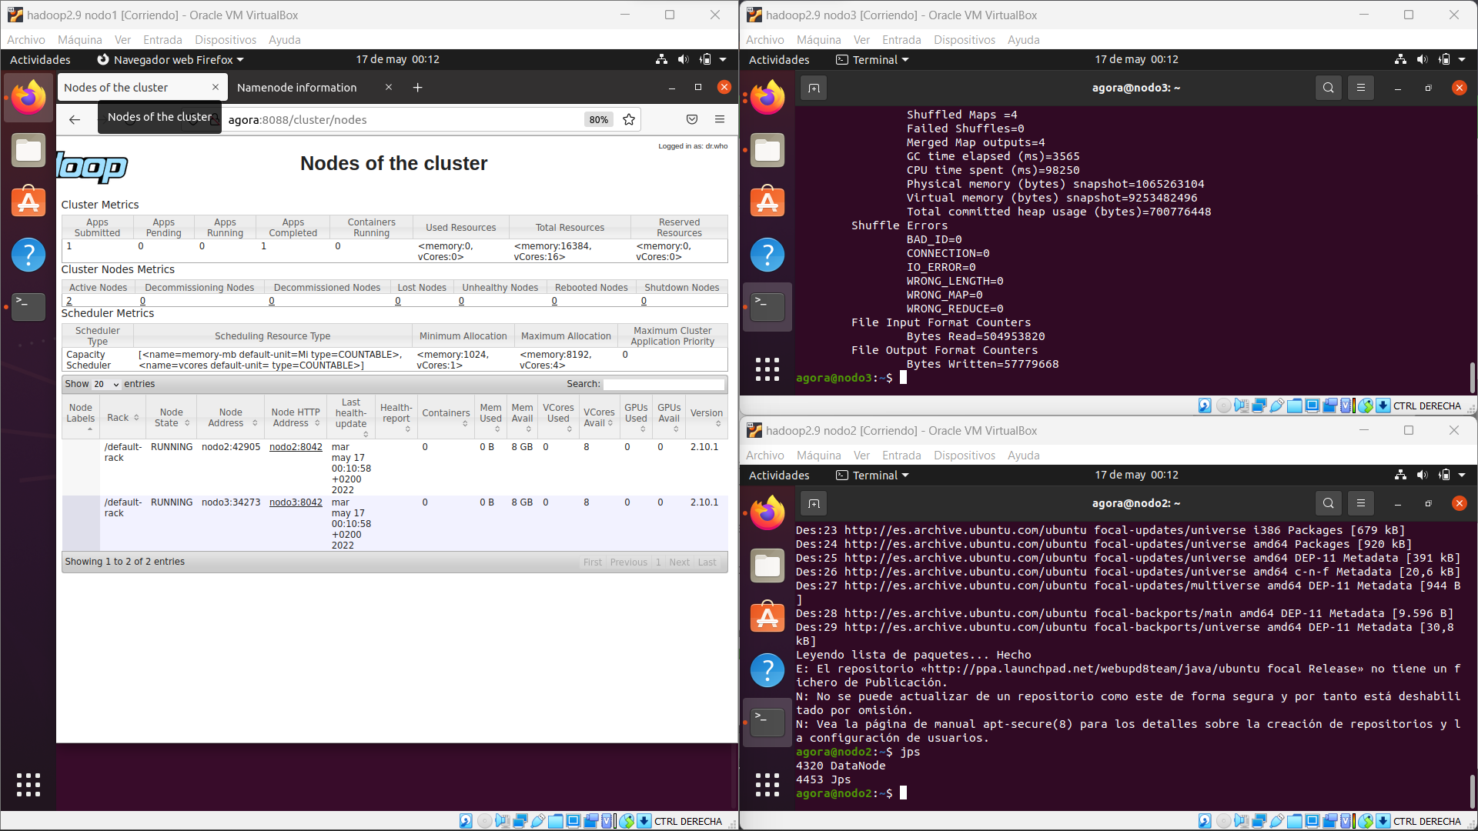

Ahora vamos a volver a la dirección de agora:8088, pero esta vez vamos a utilizar los dos esclavos y vamos a subir el mismo archivo anterior a dfs

Vemos que primero se sube uno y luego el otro y que los dos gastan memoria mientras se esta subiendo simultáneamente

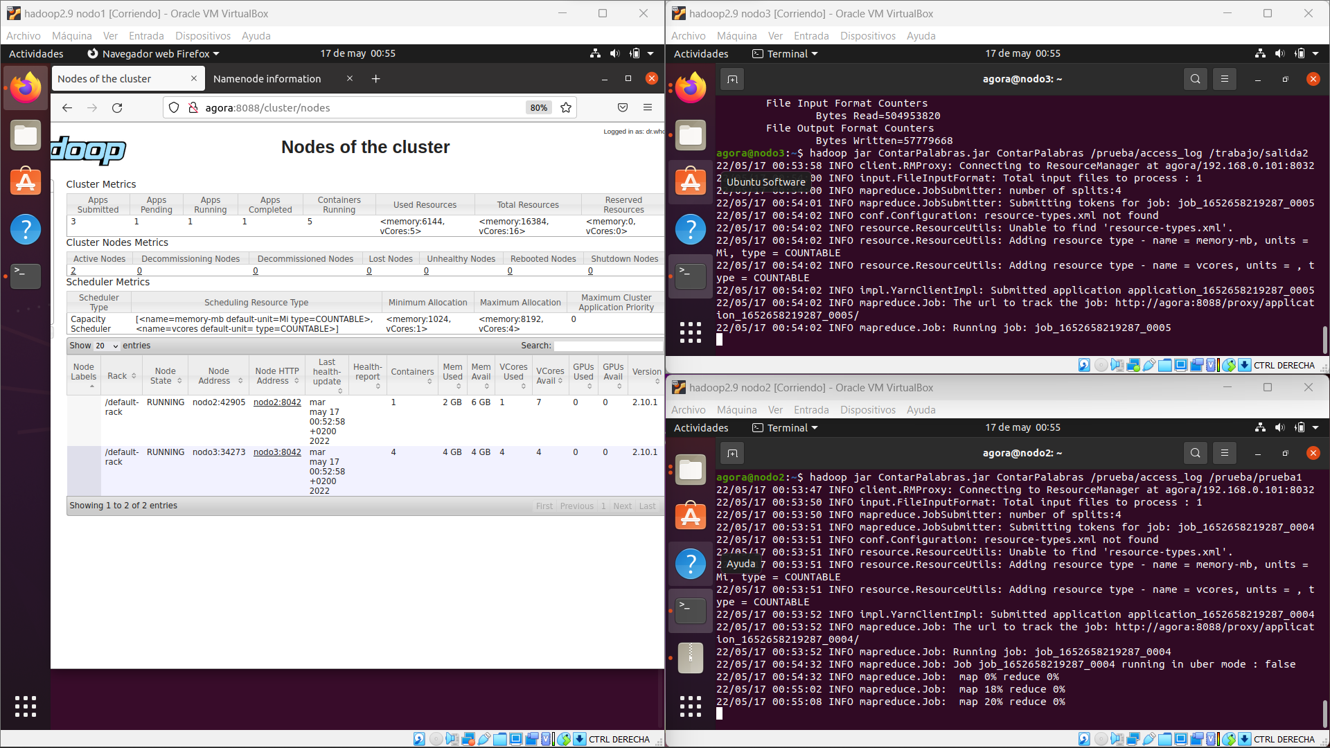

Podemos entrar a ver los directorios que se han creado prueba, tmp y trabajo, desde agora:50070

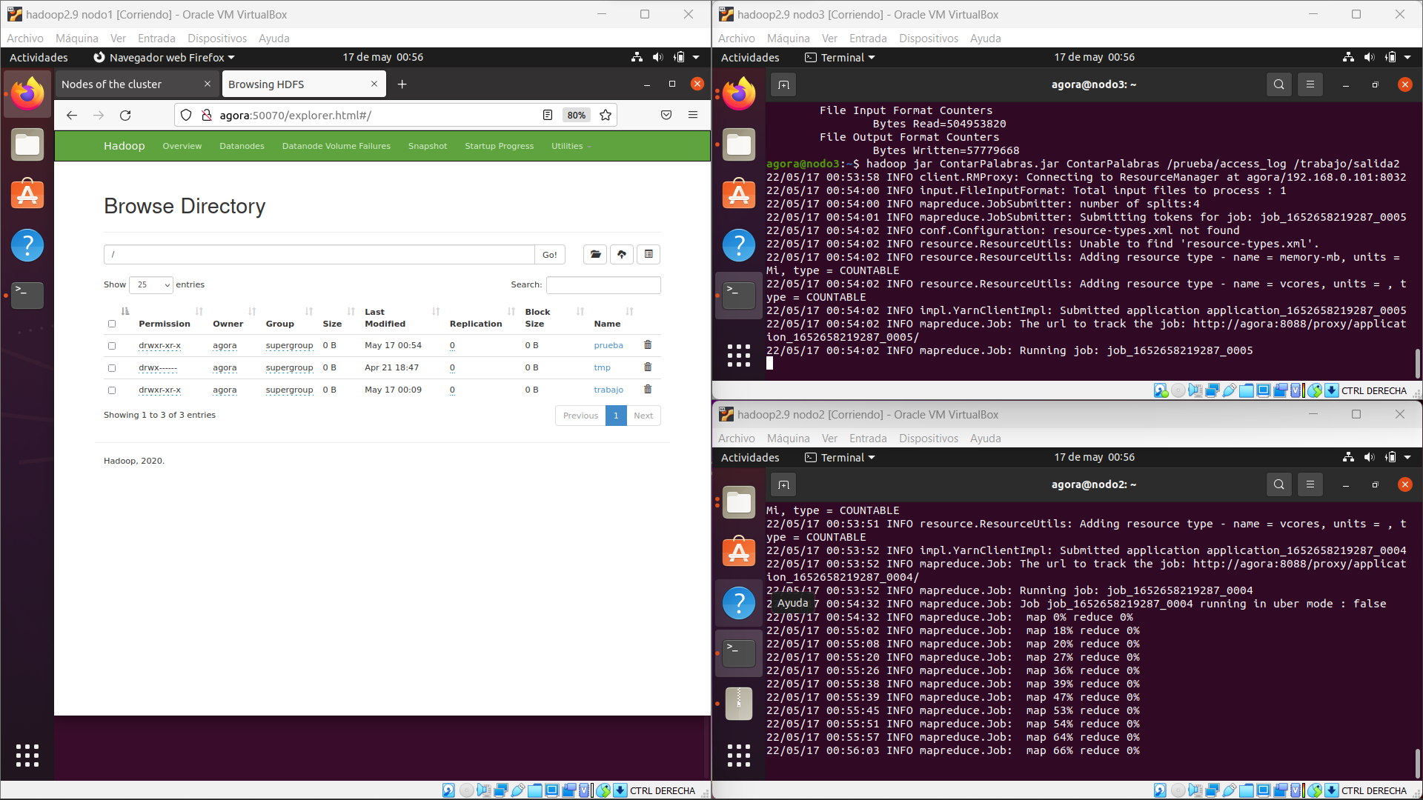

También podemos ver información del nodo2, tanto de la ID, la dirección con el puerto, los directorios creados, el volumen que ocupa…

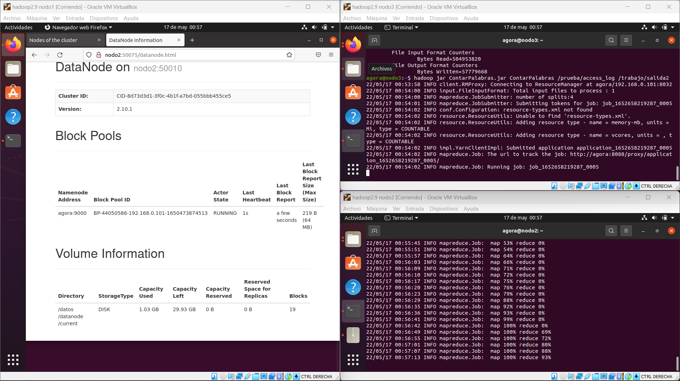

Podemos ver tambien la misma información anterior pero del otro nodo

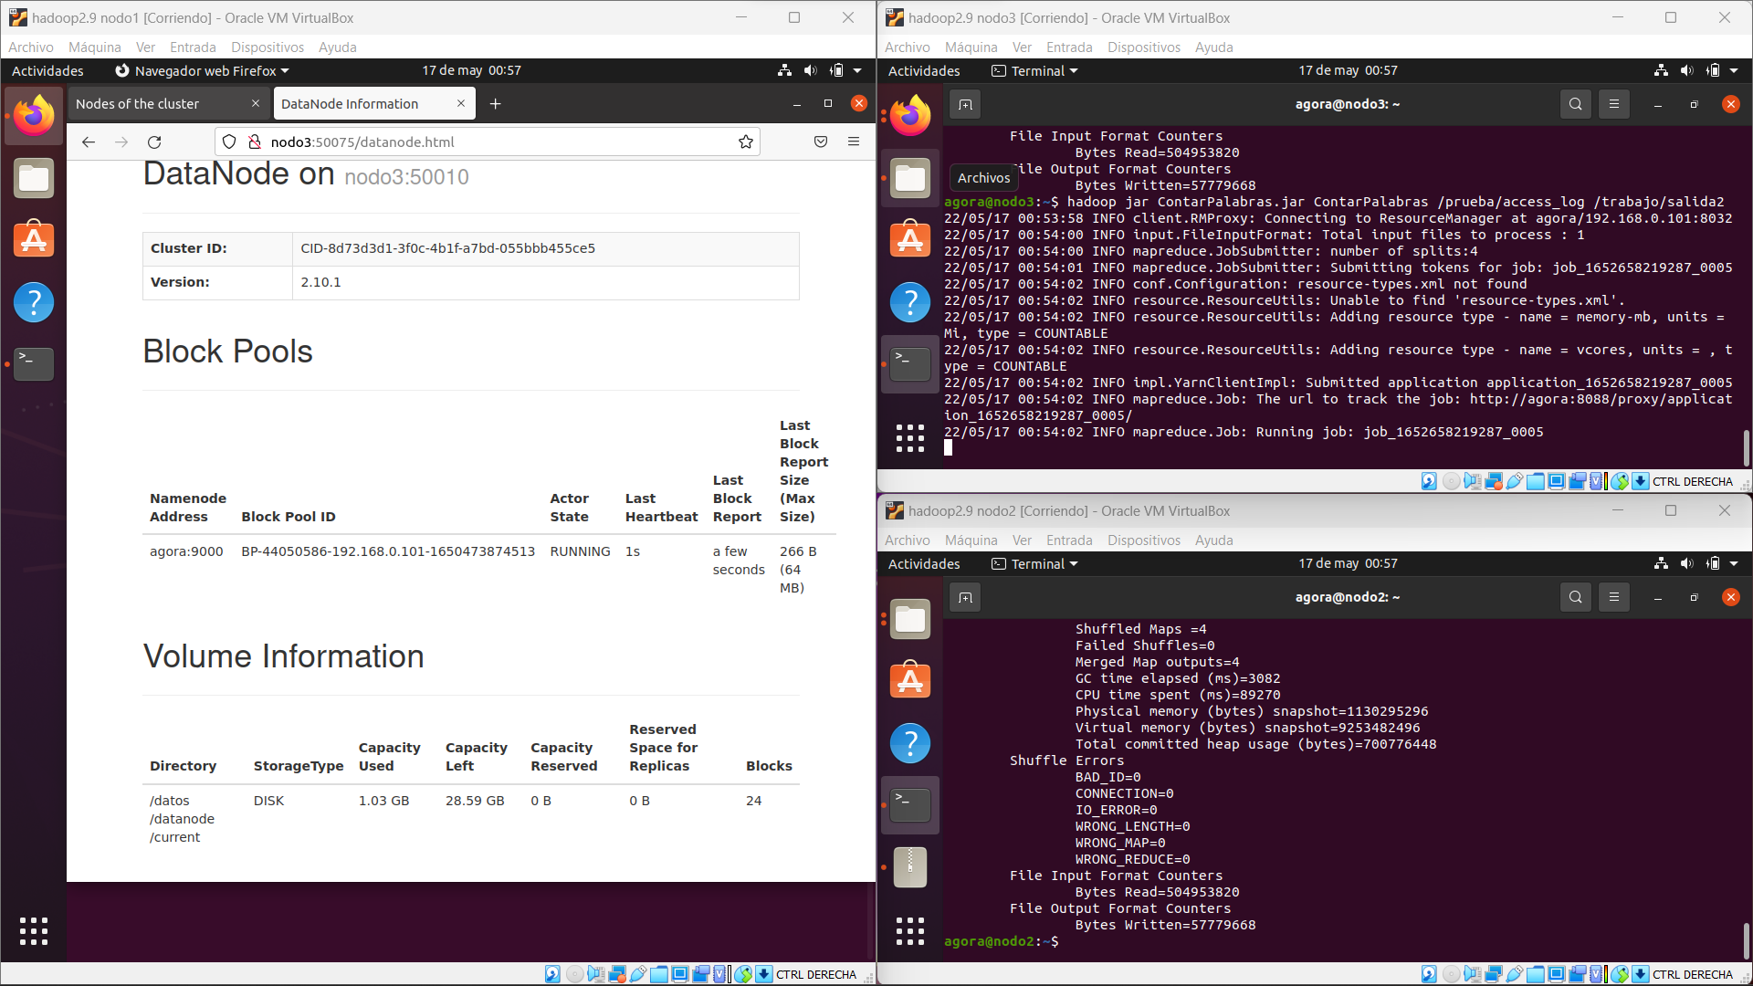

Para ver la informacion de un nodo en concreto, solo nos basta con escribir el nombre del nodo y :50070

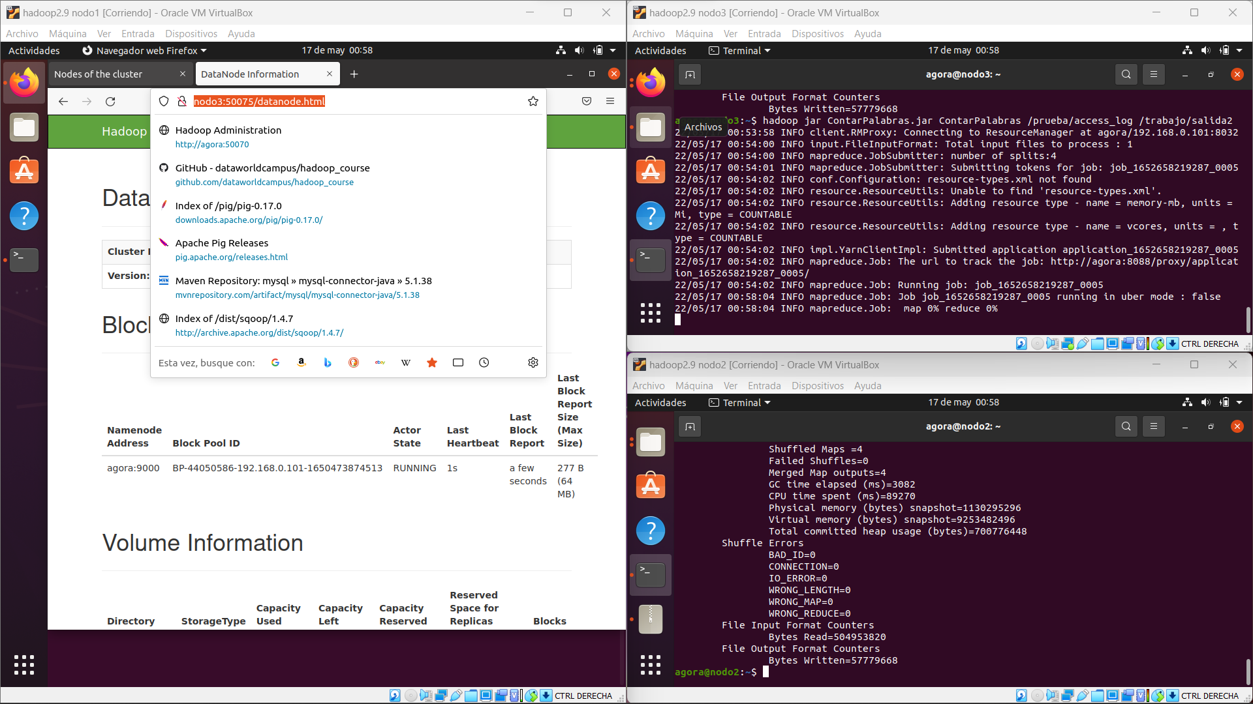

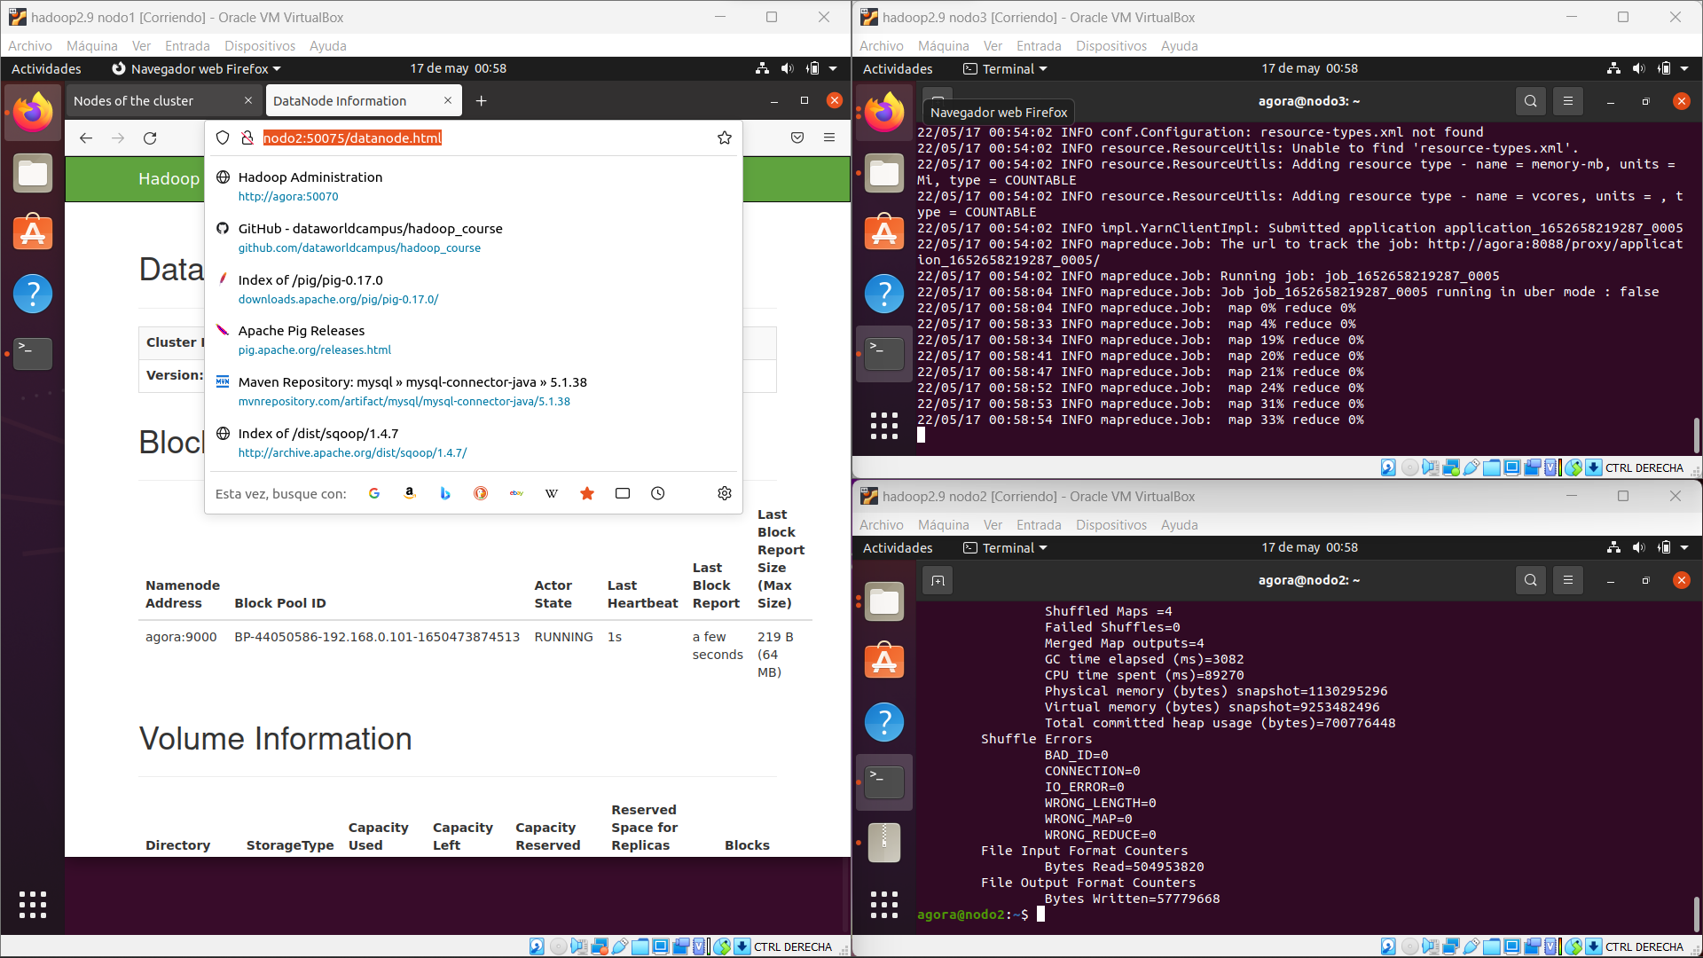

Nos dejará ver los log, que nos permite ver qué ha pasado, en los archivos ya que queda todo registrado ahí y podemos ver las incidencias con fecha y hora además

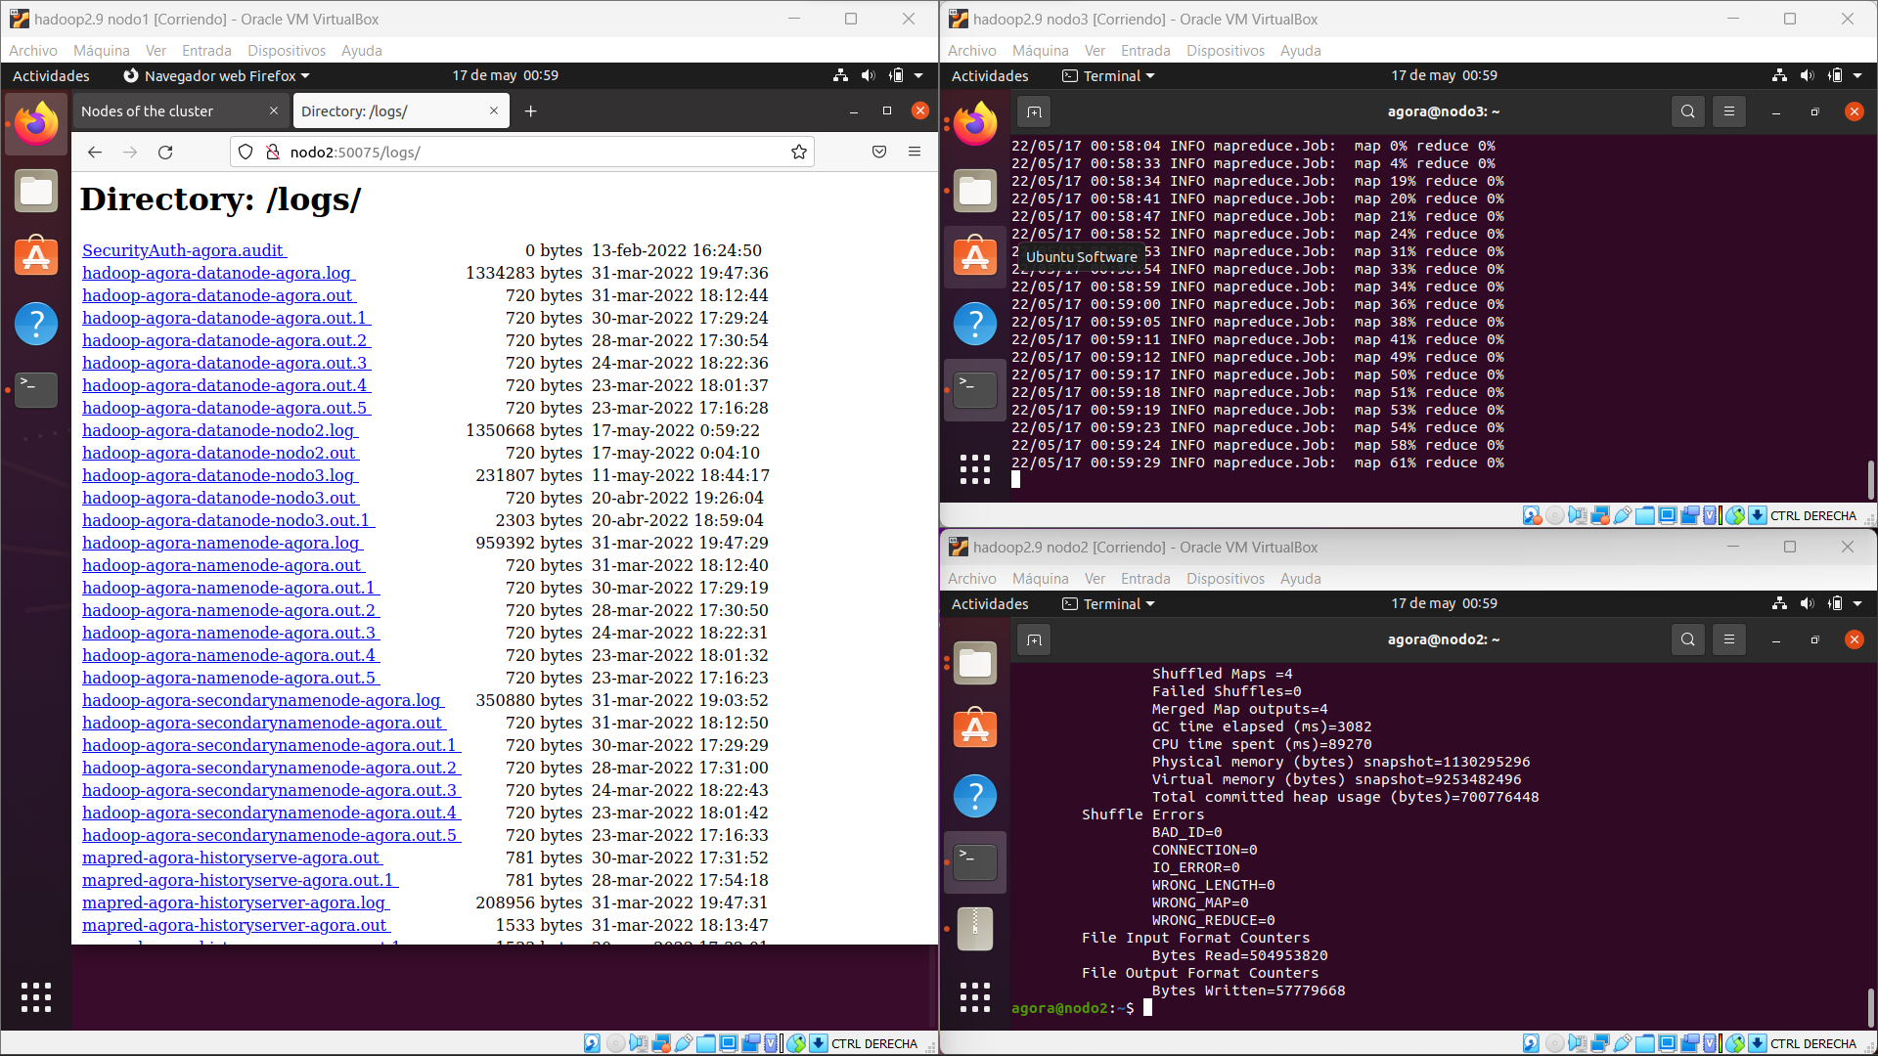

Podemos ver las utilidades que tenemos utilidades donde podemos acceder a los Log, las métricas, acceder a la configuración…

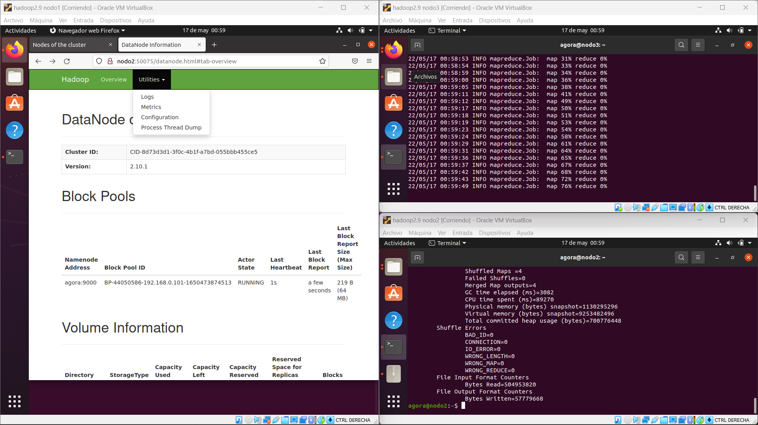

También nos permite ver en formato JSON datos sin procesar y datos ya procesados

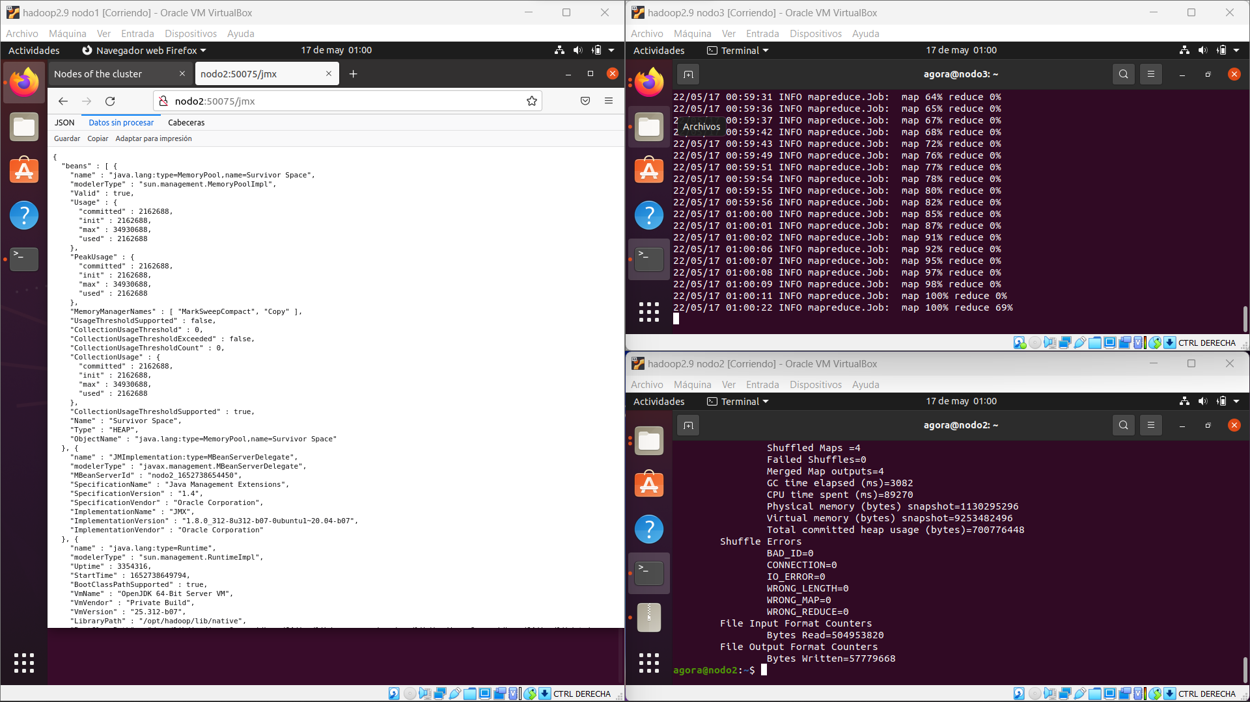

O en fichero XML donde podemos interpretar diferentes datos

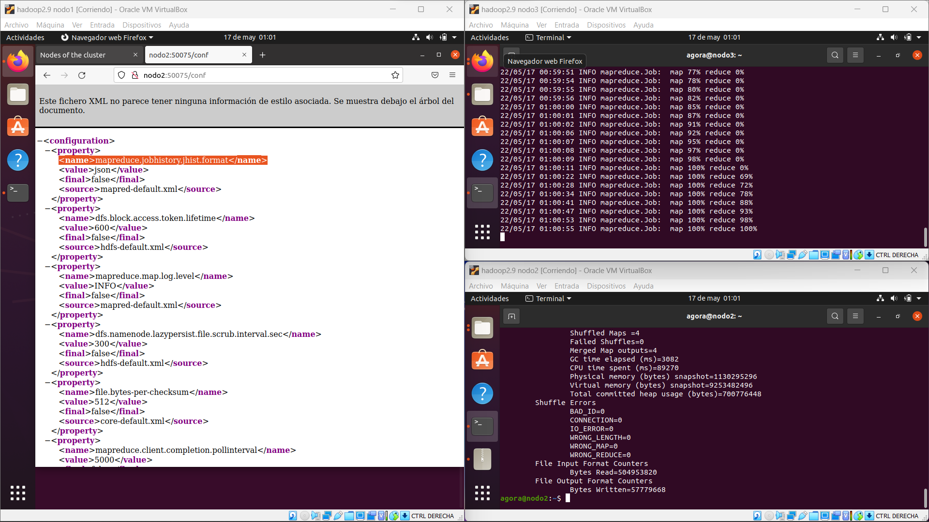

Si le damos a beans vemos cabeceras, bloques, nombres… Que se podrían interpretar

